### Стандарт ЕСПД

#### Что такое ЕСПД?

ЕСПД расшифровывается как "Единая система программной документации". Помимо неё существуют и другие серии стандартов:

* **ГОСТ ЕСКД**: Единая система конструкторской документации (префикс "2.");
* **ГОСТ ЕСТД**: Единая система технологической документации (префикс "3.");
* **ГОСТ Р**: Система разработки и постановки продукции на производство (префикс "15.");
* **ГОСТ РВ**: Вооружение и военная техника. Система разработки и постановки продукции на производство (префикс "15.");
* **ГОСТ**: Система технической документации на АСУ (префикс "24.");
* **ГОСТ**: Комплекс стандартов на автоматизированные системы (префикс "34.").

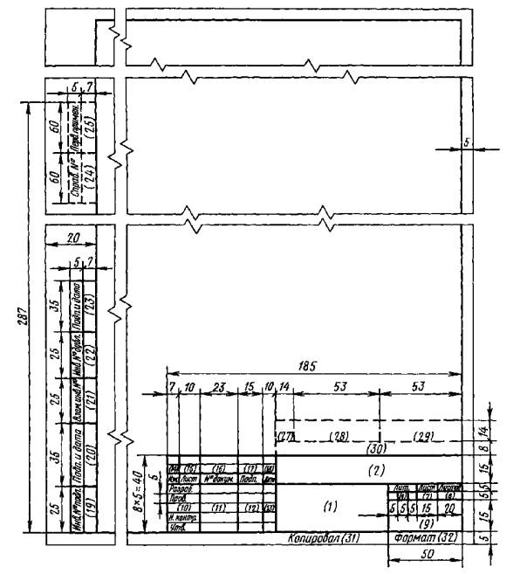

ГОСТ 2.104-68* «ЕСКД. Основные надписи»

ЕСПД включает в себя набор стандартов, применяемых при создании программного обеспечения. Ниже описаны ключевые стандарты ЕСПД с краткими характеристиками и пояснениями.

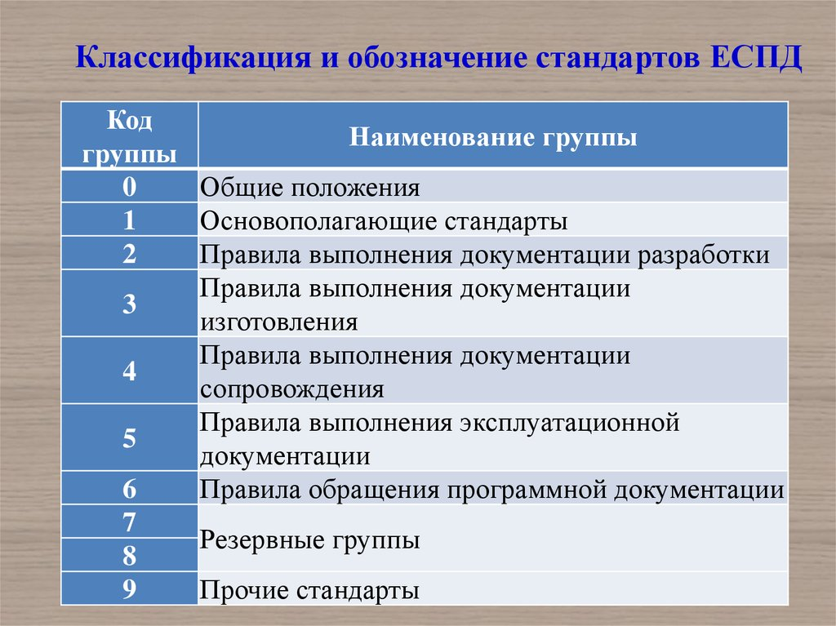

#### ****19.004-80. Термины и определения****

Содержит краткий глоссарий. Интерес представляет формальное определение программных и эксплуатационных документов.

#### ****19.005-85. Р-схемы алгоритмов и программ****

Практически забытый язык, ранее активно применявшийся в ракетно-космической отрасли. Р-схемы служили для визуализации алгоритмов управления и моделирования запусков.  
Сегодня они утратили актуальность, хотя обладают рядом преимуществ по сравнению с блок-схемами: компактность и возможность отображения нелинейных алгоритмов (например, классов в C++). В документации по-прежнему можно использовать Р-схемы, хотя информации о них в сети крайне мало.

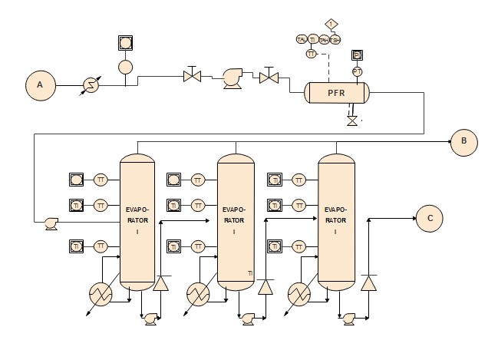

#### ****19.101-77. Виды программ и программных документов****

Содержит таблицу соответствия документов их кодам, деление на эксплуатационные и программные. Также вводятся понятия комплекса и компонента.

#### ****19.104-78. Основные надписи****

Описывает оформление двух листов: лист утверждения (ЛУ) и титульный лист.

* ЛУ содержит подписи руководства, разработчиков, нормоконтролеров и других участников. Он не включается в состав документа и высылается только по запросу.
* ЛУ часто оформляется по смешанным правилам: частично по ЕСПД, частично по ЕСКД или по внутреннему стандарту предприятия (СТО).
* Титульный лист нумеруется как первый, а нумерация основного текста начинается с третьего листа.

#### ****19.105-78. Общие требования к программным документам****

Стандарт задаёт универсальную структуру документов, подходящую как для бумажного, так и для электронного формата. Вводится понятие содержания для полностью электронных документов.

#### ****19.106-78. Общие требования к программным документам, выполненным печатным способом****

Самый объёмный стандарт ЕСПД. Описывает правила оформления текста, таблиц, рисунков, формул, структурных элементов и т.д.

Основные особенности:

1. **Интервалы текста:**
   * Машинописный текст: задаётся настройками пишущей машинки.
   * Машинный текст: подходит для микрофильмирования.
   * Типографский текст: определяется литерами, используемыми при печати.
2. **Структура документа:**
   * Документ делится на разделы, подразделы, пункты и подпункты.
   * Заголовки подразделов могут быть ненумерованными.
   * В оглавление включаются только элементы с заголовками.
3. **Рисунки и таблицы:**
   * Рисунок оформляется с заголовком, подрисуночным текстом и обозначением "Рис. N".
   * Нумерация таблиц и рисунков ведётся в пределах всего документа, если их более одного.
4. **Приложения:**
   * Рисунки и таблицы из приложений не всегда включаются в общий перечень.

#### Заключение

Стандарты ЕСПД содержат рекомендации и правила для оформления программной документации. Несмотря на определённые ограничения и недочёты, они остаются основой для работы с документацией. В следующих частях будет рассмотрен полный список стандартов ЕСПД.

### 2. **Разработка на основе жизненного цикла**

**Жизненный цикл разработки ПО** представляет собой набор процессов, этапов и операций, через которые проходит программное обеспечение от идеи до прекращения использования.

#### Этапы жизненного цикла:

1. **Инициация:**
   * Определение требований, цели разработки, изучение бизнес-процессов.
2. **Проектирование:**
   * Разработка архитектуры системы, спецификаций и проектной документации.
3. **Разработка и тестирование:**
   * Кодирование, интеграция модулей, тестирование.
4. **Внедрение:**
   * Развертывание ПО, обучение пользователей.
5. **Эксплуатация и поддержка:**
   * Обновление, исправление ошибок, сопровождение.
6. **Вывод из эксплуатации:**
   * Замена, архивирование или уничтожение ПО.

#### Преимущества использования подхода:

* Четкость и предсказуемость процесса.
* Возможность контроля на каждом этапе.
* Снижение рисков.

Модель жизненного цикла может быть представлена в разных формах:

* **Каскадная модель:** Последовательные этапы.
* **Итеративная модель:** Постоянные доработки.
* **Agile:** Гибкий подход с постоянной обратной связью.

### 3. **СТБ ISO/IEC/IEEE 12207:2023 — стандарт Республики Беларусь**

#### Описание стандарта:

**СТБ ISO/IEC/IEEE 12207:2023** — это национальный стандарт Беларуси, основанный на международных нормах ISO/IEC/IEEE 12207. Он описывает процессы жизненного цикла программных систем, включая их разработку, внедрение и поддержку.

#### Основные аспекты:

* **Цель:**
  + Установить единую основу для всех процессов жизненного цикла ПО, улучшить их интеграцию, согласованность и качество.
* **Область применения:**
  + Используется как разработчиками ПО, так и заказчиками, регулируя требования к процессам на всех этапах жизненного цикла.

#### Ключевые процессы:

1. **Технические процессы:**
   * Разработка, проектирование, тестирование, валидация.
2. **Процессы поддержки:**
   * Управление конфигурацией, обеспечение качества, документация.
3. **Организационные процессы:**
   * Управление проектом, обучение, управление рисками.

#### Отличия и особенности:

* Обновлённые требования к интеграции новых технологий.
* Упор на документацию и аудит жизненного цикла.
* Особое внимание уделяется кибербезопасности.

#### Преимущества применения стандарта:

* Повышение качества программного обеспечения.
* Снижение затрат на сопровождение.
* Улучшение взаимодействия между всеми участниками процесса.

СТБ ISO/IEC/IEEE 12207:2023 играет важную роль в стандартизации разработки ПО, обеспечивая интеграцию с международными нормами и спецификациями.